化学変化と質量の変化
今までの授業で行ってきた化学変化の、変化前と変化後の質量を比べてみよう！
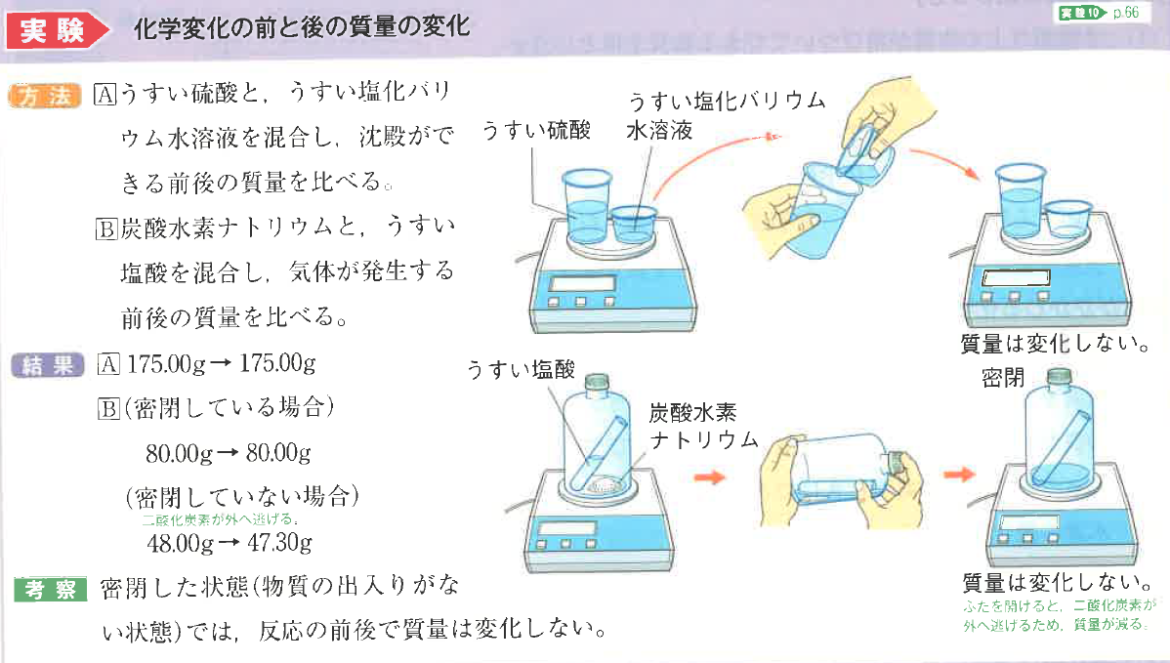
※化学変化が起こっても質量は減ることも増えることもない
一応他の化学変化でも質量を調べてみよう！――――――――――
NaHCO3+HCl→NaCl+H2O+CO2 結果、質量は変化なし
H2SO4+BaCl→2HCl+BaSO4 結果、質量は変化なし
※化学式ちゃんと覚えようね！
質量保存の法則；化学変化の前後で物質全体の質量は変わらない

質量保存の法則によって質量は変わらない。でも化学変化で結びつく物質の割合は違う場合がある
物質が結びつくときの物質の割合
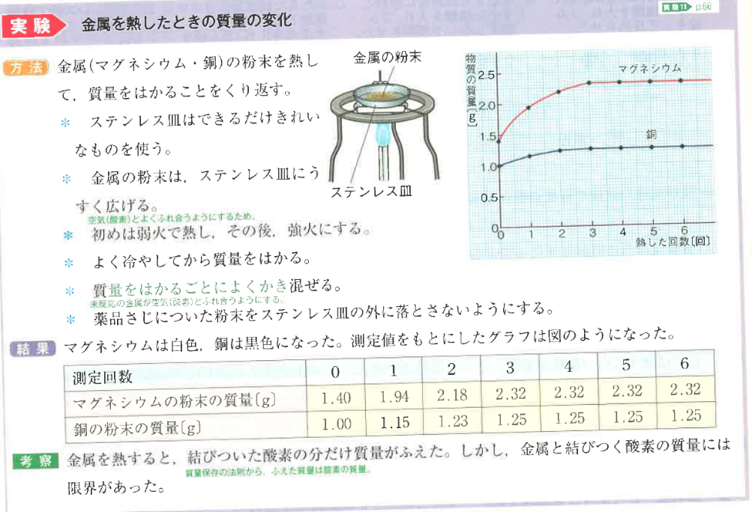
この実験から、-------------------------------------------
①マグネシウムと銅は酸素と結びつくことで質量が増加したこと
②結びつく酸素の量には限界があること
--------------------------------------------が読み取れる
マグネシウムだったら反応前は1.40ｇ。反応後は2.32ｇ。つまり、酸素が0.92ｇ結びついたのだろう
銅であれば反応前は1ｇ。反応後は1.25ｇ。つまり、0.25ｇ酸素が結びついたんだ！

でも今の実験って、最初マグネシウム1.4ｇと銅1ｇだよね。じゃあ今度は同じ量のマグネシウムと銅で酸化を比べてみよう！！
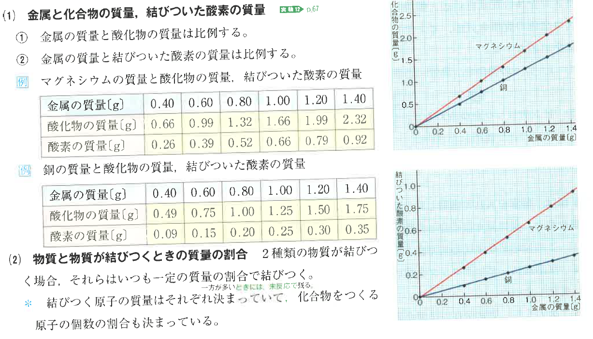
おや？同じ質量で酸化させているのに、マグネシウムと銅で結びついた酸素の質量が違うぞ？
つまり物質によって結びつきやすさが違うんだ！

----------さらに細かく考えてみよう！----------------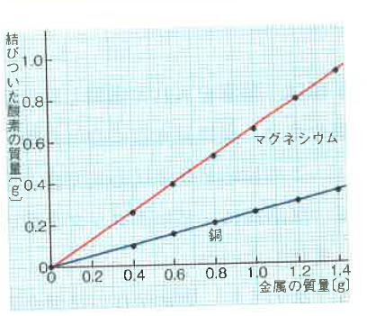
上の図は、縦軸に酸素の質量、横軸に金属をとって、結びついた酸素の量を表した図である。
-----グラフから分かること-----------------------------
二種類の物質が結びつく場合、一定の質量の割合で結びつく(まっすぐなグラフだからね)

例えば、、、鉄10ｇを完全に酸化させた結果、12ｇになり、鉄20ｇを完全に酸化させた結果、24ｇになったとする。つまり、鉄と酸素が ； の割合で結びつくといえる！
※こんな感じで、金属の質量と化合物の質量と結びついた物質の質量は比例します！
鉄の質量を二倍=酸化鉄も二倍=結びつく酸素の質量も二倍

